青岛容广电子技术有限公司
产品销售直接负责人：安超
手机：13165062660
欢迎随时致电咨询，谢谢
邮箱：sdqdac@163.com
企业网址：http://www.qdrgdz.com
欢迎关注我们的企业网站谢谢
RG-AWS12恒温恒湿自动称重系统
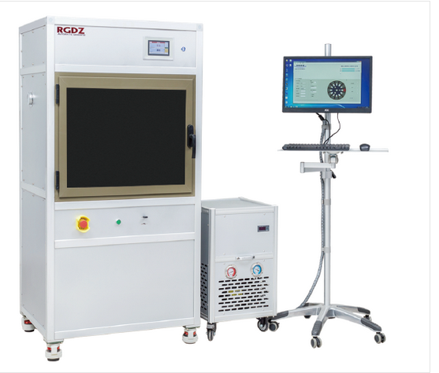

RG-AWS12 恒温恒湿自动称重系统简介
产品概述
RG-AWS12恒温恒湿自动称重系统是在高精度恒温恒湿系统内，将要称量的样品自动进行取放、去静电、称量的 全自动智能系统。该系统完全克服了人工操作过程中的温 湿度变化、放置称量托盘位置变化和读数错误等因素导致 的称量误差，可同时称量47mm滤膜、低浓度采样头，样品称量的数据可以存储、查询，并实现数据表格化，节省了 时间，降低了劳动强度。整个称量过程严格按照环保部标准HJ618-2011、HJ656-2013和HJ836-2017《固定污染源废气低浓度颗粒物的测定重量法》中规定的要求，是大气颗粒物和污染源采样样品称重和分析质控环节的重要设备，可用于大气中源解析项目采样样品、污染源采样样品的高精准称量。
系统可选配本公司自主知识产权的（低浓度采样头） 快速压膜机，卡爪式按压结构、快速成型，无需电源。
工作流程

装样品 ---- 平衡24小时 ---- 校准样品称量 ---- 启动取样品 ----

扫描编号 ---- 去静电 ---- 天平平衡 ---- 称重读数 ---- 数据存储 ----
回放样品 ---- 下一个样品称量

技术指标
1、温度
1.11、温度控制：15℃～30 ℃，可任意一点设置（出厂设置为20℃）
1.22、温度分辨率：0.1℃ 1. 3、波动：≤0.2 ℃
2、湿度
2.1、湿度控制：30％RH～70％RH,可任意一点设置（出厂设置为50％RH）
2.2、湿度分辨率：0.1％RH
2.3、波动：≤1%RH
2.4、供货时，提供恒温恒湿箱的温湿度校准证书
3、十万分之一天平
3.1、量程：41g
3.2、分辨率：0.01mg
3.3、支持内校和外校
3.4、供货时，提供天平的检定证书 4、机械手臂：
4.1、具备多轴驱动，能够自由上下运动，360 度旋转，随意取放称量任意工位的样品时间≤60s
4.2、机械重复性误差＜0.01mm 5、圆盘
5.1、自动称量对象：47mm滤膜、低浓度采样头
5.2、单批次称量数量：47mm滤膜、低浓度采样头：28个
5.3、每层圆盘可以放置14 个样品
5.4、与样品接触部分，采用镀金处理
5.5、360度旋转，机械重复性误差＜0.01mm
5.6、具有14个标准膜的膜仓
6、样品带有人眼可识别的数字码和系统可自动识别的条码，滤膜采用整体称重滤膜,带条形码和数字 码，采样、运输、称量一体化，不分离
7、软件功能：专用称重系统中文软件，满足国家HJ836-2017 《固定污染源 废气低浓度颗粒物的测定重量法》标准的要求；软件支持手工天平校准；软件具备手工在圆盘上装载、卸载样品功 能；软件具有补录样品编号的功能；软件具有录入采样体积，自动计算浓度功能；软件可 单独查看当前或历史批次的初重、终重、综合表格；制作标准膜校准值功能
8、样品去静电时间＜15s（根据客户要求设置）
9、系统有良好接地和接地标识，采用AC220V，50Hz电源供电，功率小于2KW
10、设备尺寸为1230x650x1720（长*宽*高）单位：mm，便于实验室安装

主要功能

◆满足国家标准HJ836-2017《固定污染源废气 低浓度颗粒物的测定 重量法》标准的要求。
◆天平采用缓冲阻尼、减振垫、大理石配重等多级防震措施。
◆机柜具有减震垫减震措施。系统具有三级隔振功能。
◆系统可以对47mm滤膜、低浓度采样头进行单一样品称量或部分样品批量称量。
◆样品和天平都在高精度恒温恒湿设备内工作，自动平衡样品，保证样品称量的精度。
◆滤膜、低浓度采样头可同时在样品盘上放置和称量，无需更换样品盘和机械手臂。
◆样品盘与样品接触部分，采用镀金处理，并在外缘涂有防静电涂层。
◆防止样品和编号分离，滤膜、低浓度头带人眼可识别的数字码和系统自动识别的条形码，系统可以自动识别这些编号，样品和编号一体化。
◆样品自动称重前，离子风去静电装置自动去除样品上的静电。
◆天平具有量程和零点自动校准功能。
◆透明可视化天平自动防风罩可自动开启闭合，在样品称量时，天平罩自动关闭。
◆透明可视化天平防风罩与系统良好接地。
◆透明可视化天平防风罩密封性良好，能够完全消除箱内风速对天平的干扰。
◆机械手臂可以随意取放称量任意工位的低浓度采样头。
◆机械手臂采用原点自动校正。
◆机械手臂具备精密激光位移传感器，具有微小偏移自动检测功能和位移自动纠偏功能。
◆机械手臂具备防止低浓度头滑落，防止抖动的技术，低浓度采样头在圆盘正面放置、运输、称量；一旦滑落， 具备报警提示功能。
◆系统支持自动或手动录入采样数据，自动计算颗粒物浓度，自动形成历史数据和报表。
◆对系统内称量环境进行实时监控，系统根据称量数据自动形成曲线报表。
◆系统出现机械故障时，会自动提示并报警。
◆系统具有加湿器缺水自动提水功能和水箱缺水自动报警功能。当恒温恒湿箱加湿器缺水时，系统会自动启动泵提水，当水箱中的水不够时，系统自动报警提示。
◆系统可以将称重数据通过电子表格格式导出。
◆系统良好接地，并且具有接地标识。
◆加湿器采用闭环内循环供水系统和自来水净化两种供水模式。
◆恒温恒湿系统内风速不影响样品的存放、取拿等运动。
◆系统具备UPS电源，系统突然断电时，机械手臂自动恢复到原点位置，并提示。

青岛容广电子技术有限公司提供本仪器的技术支持和完善的售后服务！

